**来园活动**

今天来园24人，全勤。

午餐情况：今天午餐吃的是**台式三杯鸡、肉片炒莴苣**和**小青菜菌菇汤**。

**刘子妍、赵歆何**菜没有吃完饭，其他幼儿饭、菜和汤都吃完。

午睡情况：今天全班幼儿都在12:50前入睡。**耿旻熙、王子安**午睡较迟。

**区域游戏：**

|  |  |  |
| --- | --- | --- |
| 娃娃家 | 生活区 | 桌面建构区 |
| 益智区 | 创意坊 | 地面建构区 |
| 万能工匠区 |  |  |

**集体活动： 数学：和数字做朋友**

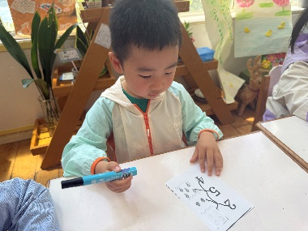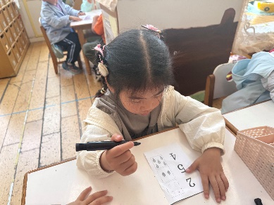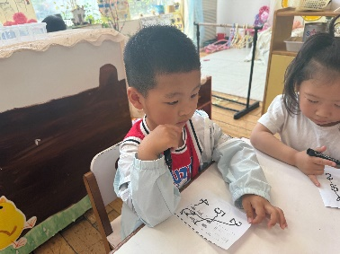

数字是用来写数的符号，可以表示物体的数量。本次活动欲引导幼儿认识数字1-5，并在此基础上，正确点数物品总数，再根据总数匹配相应的数字，将数字与客观事物的数量联系起来，从而理解数字的实际意义。

能根据数字匹配相同数量的实物卡片的幼儿有**胡凯元、王思宸、陈嘉洛、郑又嘉、耿旻熙、郑成鑫、李文浩、严铭轩、胡述年、蒋致远、王子安、沈欣妤、赵歆何、刘子妍、赵敏含、邰昕悦、杨一安、张伊伊、徐钥媛，**其中，**黄煜棋、徐建航、张铭宇、张一柠、李安妍**操作中出现错误，活动中能大胆表述自己想法的幼儿有**胡凯元、耿旻熙、李文浩、严铭轩、沈欣妤、赵敏含、刘子妍、徐钥媛。**

**家园合作：**

1.动态上的照片，仅作为老师观察时的随拍，并不是所有孩子的照片都会呈现。  
温馨提醒：

2.夏天到了，天气逐渐暖和起来了，避免户外活动时孩子出汗过多造成感冒，请家长们在来园前给孩子垫上汗背巾。